Lab3: Advanced Mobile Calculator
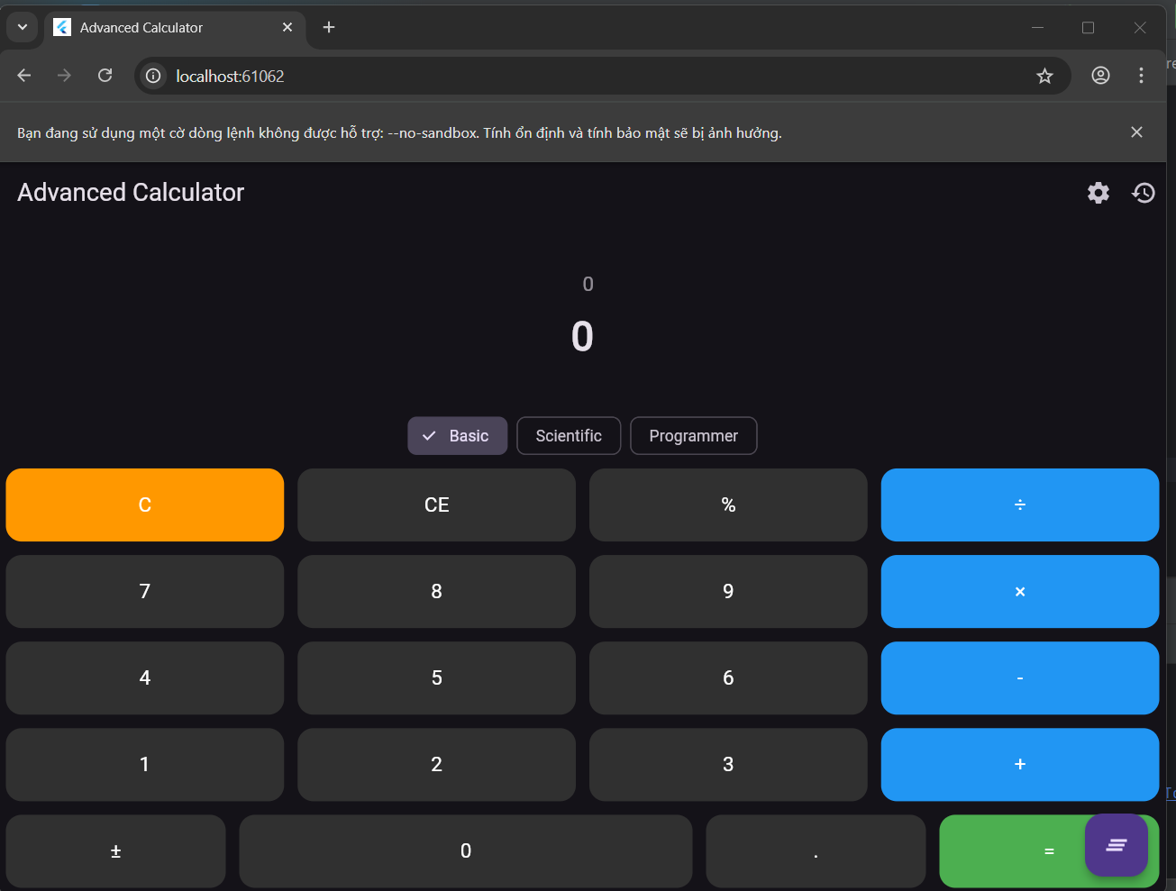
Hình 1. Giao diện chế độ Basic Mode của ứng dụng Advanced Calculator
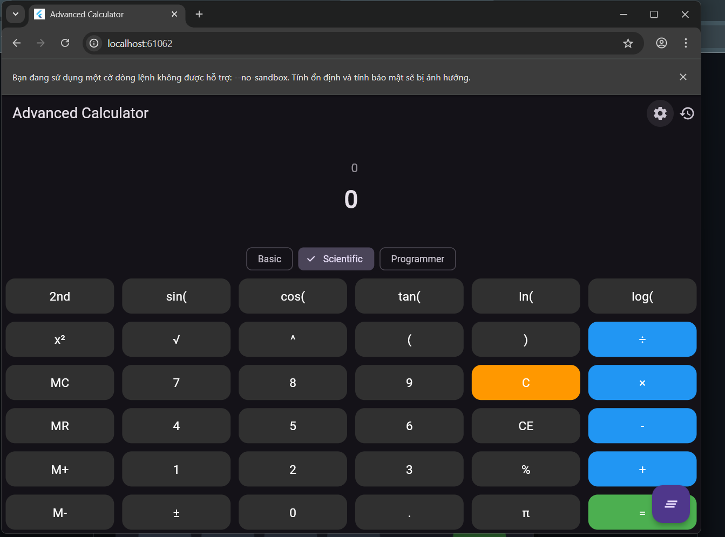
Hình 2. Giao diện Scientific Mode
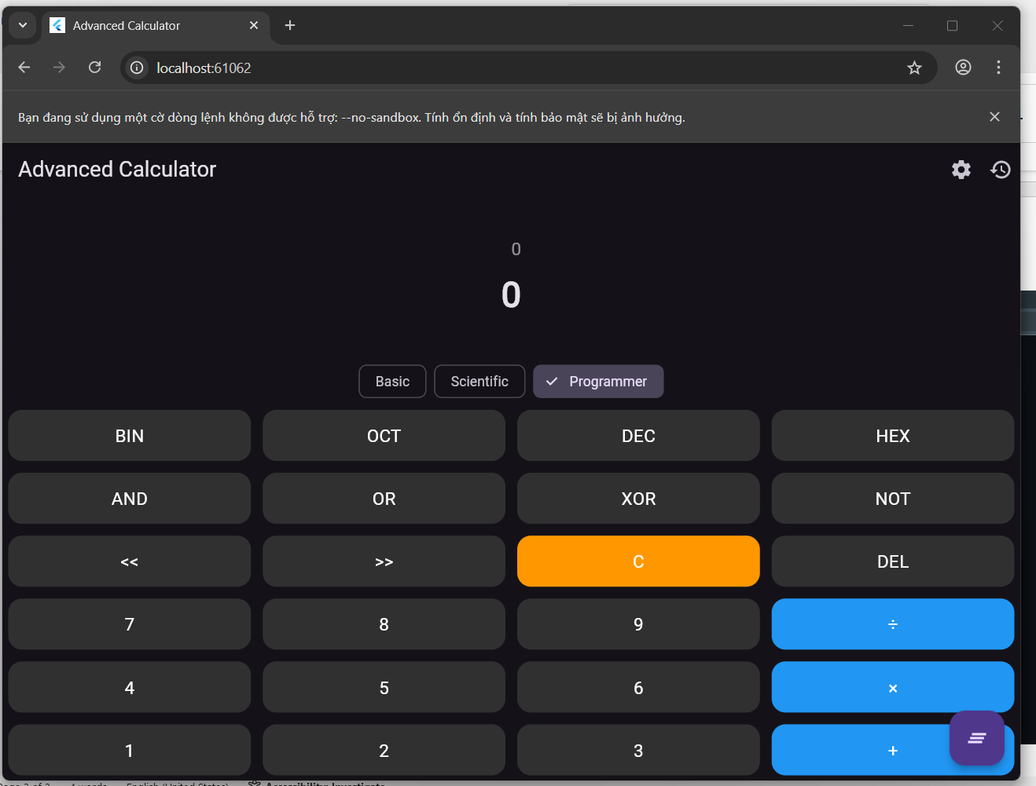
Hình 3. Giao diện Programmer Mode
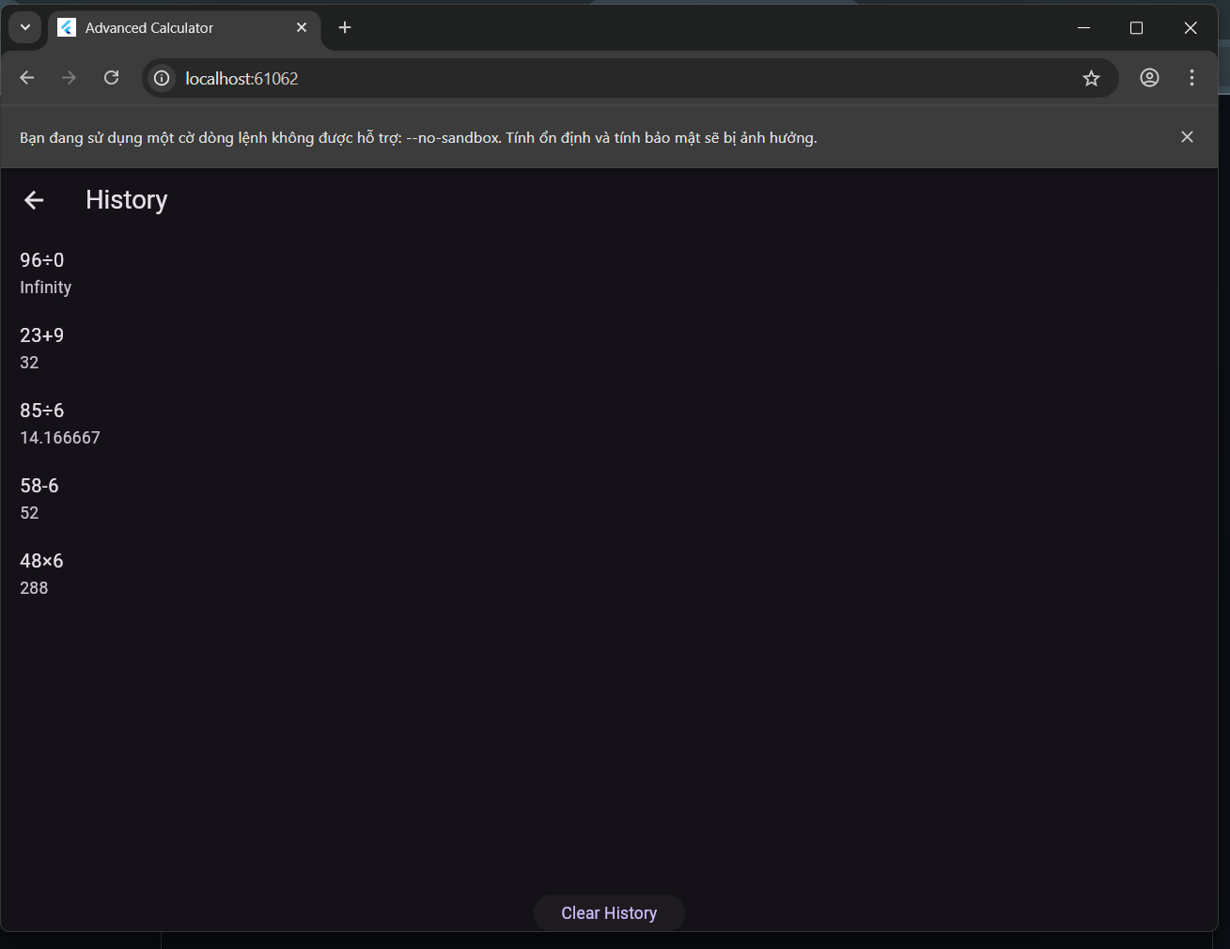
Hình 4. Bảng lịch sử tính toán của ứng dụng
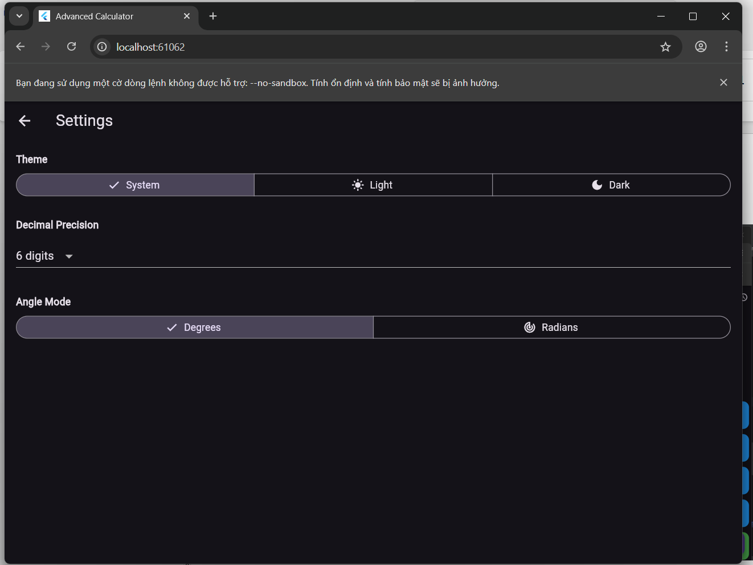
Hình 5. Màn hình Settings của ứng dụng

